倪芳获奖论文情况
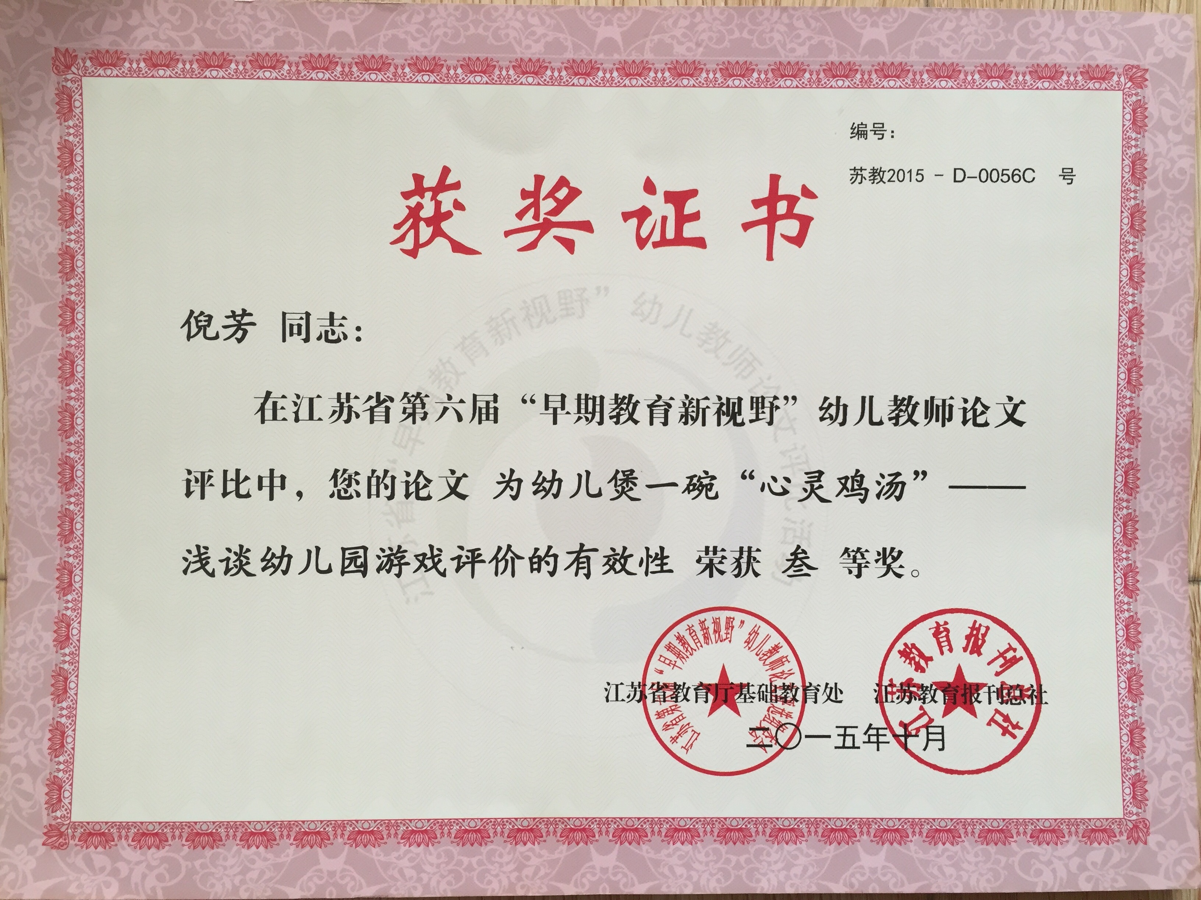

为幼儿煲一碗“心灵鸡汤”
——浅谈幼儿园游戏评价的有效性
常州市雕庄中心幼儿园·采菱园 倪芳
【摘要】：
幼儿园游戏评价就是教师在科学、全面的收集、整理、处理和分析游戏相关信息的基础上，对游戏环境、参与者等诸要素做出价值判断的过程，目的在于更好的满足幼儿的合理需要，促进幼儿的个性和谐发展。德国教育家曾说：“教学艺术的本质不在于传授，而在于激励，唤醒和鼓舞。”在幼儿园游戏中，能有效地促成这种激励、唤醒和鼓舞的最直接的载体就是教师的评价，尤其是游戏中教师精彩的、及时恰当的评价，就如煲上的一碗香浓“心灵鸡汤”，不断滋养着孩子们健康快乐的成长！

【关键词】：幼儿园游戏 有效评价

一、扫描——“幼儿园游戏评价”之现状。
随着现代化教育理念的不断推进，幼儿自由发表见解的机会更加多，幼儿认识能力的差异性和思维的活跃等因素，使教师对于游戏活动的预设性大大减弱，从而增加教学游戏的随机性和偶然性。另外由于游戏中教师“收集信息、作出判断、及时反馈”三个环节发生于瞬间，对教师的观念、能力提出了挑战。回顾我们的游戏活动中的评价，多是淡而无味，许多公开游戏活动虽然做了充分准备但也存在评价华而不实的现象，评价缺乏针对性与目的性，流于表面化和形式化。
1．模式化评价，抑制幼儿能力的提升。
在游戏中常常出现这样的情况：老师说：表扬他！幼儿面无表情地集体转向被表扬的幼儿，整齐地说：棒！棒！你真棒！然后整齐地转回身子。我们也经常能听到教师这样的评价：“你做的真好！”“你说的真棒！”至于好在哪，棒在哪，幼儿往往都不明白，长此以往，这种枯燥、空洞、单一的评价方式会抑止幼儿思维及语言等能力的提升。
2．负面化评价，影响幼儿身心发展。
游戏活动中，还会有老师为了让大家积极发言，采取这样的评价策略：“你看，今天连某某小朋友都举手发言了，其他小朋友怎么能不举手呢？”还有些教师会采用“找缺点”的方法来评价：一个平时比较内向害羞的幼儿起来回答问题，教师问大家：“你们觉得他的声音怎么样啊？”一片评价声中，这名幼儿的头越垂越低。看来，不恰当的评价会给孩子带来或多或少的伤害，有的可能让孩子自卑顿生，有的可能会影响孩子的一生发展。
二、探寻——“有效评价”之策略。
幼儿园游戏评价，是瞬间的正确判断，是智慧的随机应变，是精彩的价值引导，是实在的精神鼓励。有效的游戏评价能由表及里地挖掘幼儿的学习潜能，能能适时适度地激发幼儿的学习兴趣，能切实有效地指导学生的学习行为。从而确立幼儿在游戏中的主体地位，形成良性的师生互动关系，这样的游戏氛围才能使幼儿各方面能力得到发展与提升。那么教师要如何才能在游戏中实施“有效”的评价，调动幼儿的激情，启发幼儿思维，使游戏真正成为师生共同成长的乐园呢？
策略一：不露痕迹的等待。
幼儿园的游戏开展是一个动态生成的过程，时时闪现着灵动的光彩。教师作为游戏的一部分，与孩子们一起快乐的参与，积极地思考，及时有效地评价，真实地感受幼儿的所作所为、所思所想。当游戏中出现小插曲时，教师要及时捕捉这些片断，通过巧妙的评价来处理，往往会有意外的收获。
片段：今天的建构游戏接近尾声，大家都在欣赏最后的成果《采菱家园》，教师说：“你们瞧，今天的采菱家园里每一幢房子都建造的不同呢！”
幼崔：“可是，其实小区里的房子都是相同的呀！”
幼许：“高矮可以不同，有的是6层的，有的是11层的！”
幼韩：“为什么要一样啊？房子不一样才好看的呀？”
幼崔：“但是你看我们小区的房子不是都一样的么，除了高矮不一样。老师你说对吗？”
师：“那大家觉得什么样的才是好看的呢？”
幼邓：“咱们小区的房子都是一样的，也很好看。但是我们用积木搭的不一样的，也是好看的。”
幼：“就是的，都好看的！”
幼：“我觉得相同的造型整齐，好看！”
幼：“我觉得不同的造型，更好看”……
师：“既然相同造型和不同造型的房子都受到大家的喜爱，那我们能不能结合起来？让每个小朋友都能有自己的选择？”
（思考、讨论、交流、得出最终共识：方案一：画图纸，每次选择不同造型的房子，如此反复搭建。方案二：分组完成，自由选择搭建相同造型或不同造型。）
分析：当游戏过程中出现不同的声音时，不能因为怕耽搁了预定进程而置之不理或武断指责，这样只会打消幼儿参与游戏和大胆思考的积极性。游戏中，老师充分接纳幼儿的观点和看法，进行有效的评价，这样开放性的、耐心等待幼儿自己解决问题的评价就真正成为幼儿学会分析、学会思考、形成方案的过程。不露痕迹的评价，它能让教师和幼儿都成为游戏的主人，共同提高、一起成长。
策略二：张弛有度的鼓励。
启蒙思想家伏尔泰说过：“我坚决不同意你的意见，但我誓死捍卫你发表意见的权利。”幼儿园游戏的过程，最重要的不是在于幼儿是否学会了什么，而在于他们是否以健康积极的情感态度参与其中，是否形成了健康积极的人生观、社会观。因此教师要耐心倾听幼儿独到的理解和个性化的体验感悟，用鼓励性的语言评价幼儿的自我理解、尊重幼儿的个性差异，使游戏过程成为一个富有个性化的过程。
片段：区角游戏即将结束，幼儿都落座开始评价环节。
师：“谁愿意来说说你今天在游戏中的情况、表现或者感受？”
幼王：“我今天玩了建构区、数学区、音乐区。”
师：“你玩了三个不同的区域呀，真厉害！你觉得哪个区最好玩。”
幼王：“建构区最好玩，我搭了好几样东西呢！”
师：“真的吗！你能在这么短的时间里搭出好几样东西呀！愿意为我们大家展示一下并且介绍一些你的作品吗？”
幼王高兴的取来自己搭的作品，一边说：“这是我搭的飞机、房子。”
师指着一个造型说：“这个造型很特别的是什么呢？让大家猜一猜好吗？”
幼吴：“是一个马路吧？”（王摇头）
师：“有点像马路一样，长长的”
幼张：“我猜是一座桥”（王得意的摇头）
师：“还不是！看来有点难度呢，为大家揭晓答案吧！”
幼王：“这是两条铁轨，中间这个是长长的火车。”
幼：“哦！”“原来是火车！”“我也坐过火车的”……
师：“被你这样一说真的很像呢！可是你为什么想到搭这样一列火车的呢？”
幼王：“上次妈妈带我坐火车去上海野生动物园玩的哦！”
师：“你真棒，还能够把平时生活中看到的、想到的东西搭建出来呢！我想，以后小朋友们都可以学习，在美工区你可以把看到的想到的画出来、做出来，音乐区中也可以把你想到的跳出来，是吗？”
幼王开心的点头：“是的，下次我想到创意坊设计一列火车！”
师拥抱幼王：“好的，希望下次区域游戏中能看到你的作品哦！”
分析：游戏中，老师富有激励性的点评，精炼、含蓄、悠远，散发着魅力，张弛有度的鼓励，让人真切感受了教师对于幼儿的一份理解与尊重，这样的游戏氛围，幼儿自然能畅所欲言，大胆表达自己的想法与见解。同时，其他孩子在互动评价中也能有所学习，模仿其他幼儿一些好的方法。
策略三：画龙点睛的引导。
游戏中教师的每一句话，关注的不仅是幼儿的知识技能提升，更要关注幼儿的情感，关注幼儿创新精神和实践能力。教师要满怀着对幼儿的爱，从对幼儿的尊重的角度出发对其进行评价。有着浓浓人情味的游戏评价语言，能使幼儿以更强的自信心投入学习，也让游戏气氛变得更加和谐。
片段：在三楼角色游戏《双桂坊美食街》中大家正玩得不亦乐乎，一博跑到“大娘水饺店”当老板，游戏开始了一会，梓妍来到大娘水饺门口看一看，一博马上走上前招呼说：“哎，快来看一看，我们的水饺可好吃啦！”梓妍走到柜台口说：“我要吃鸡蛋馅的水饺。”一博马上将手掌摊开说：“三块钱！”梓妍把手中的钱递给一博，然后就去端服务生手中递来的水饺了，一博看了一下马上说：“不行不行，不能给她！”梓妍不说话，一博说：“你只有两块钱！”梓妍皱着眉头不说话了。一博又去招呼旁边别的顾客了，将梓妍丢在一边不去理她，梓妍站在那里也一动不动。
师问梓妍：“你遇到困难了吗，让我来帮你想办法好吗？”
梓妍委屈的看着老师点头，师抱了抱她表示安慰。
梓妍指着一博：“我给他钱了，可是他不给我水饺。”
师：“哦，是这样啊，他的水饺需要多少钱一碗？”
梓妍：“三块钱！”
师：“你给了他几块钱！”
梓妍：“两块钱！可是银行里一次只能取两块钱哇！”
师：“钱不够他当然不能把水饺卖给你了呀，银行一次只能取两块钱，这些都是要遵守的规则。你可以怎么做就能得到更多钱呢？”
梓妍：“再去取钱！”
师立刻开心的抱着她说：“原来你知道怎么做的对吧？只是一博态度不好，让你有些不开心吧？我想他是生意太忙才会这样，你能原谅他吗？”
梓妍点点头，马上跑到“银行”取钱去了。（后续教师在集体评价中提出了服务员服务态度的问题让孩子们进行了讨论。）
分析：年龄小的幼儿沉浸在游戏之中，不能很好的关注同伴的感受，作为教师就要做好协调者、引导者，关注到幼儿的情感需要，通过画龙点睛的恰当引导语为幼儿排疑解惑，解决同伴之间的矛盾或冲突，安慰孩子即时的情绪，特别对于能力较弱的幼儿来说这种引导显得尤为重要，从而使孩子们更快乐、和谐的进行在游戏之中。
结语：
游戏是幼儿园的基本活动，幼儿园游戏评价更是这门艺术中的精髓。教师的评价对幼儿来说，是一种赏识、一种启发、一种帮助、一种激励。游戏中评价语言的有效运用，对于创造学习氛围，激发学习兴趣，调动积极思维、增强克服困难的决心等，起着不可低估的作用。教师要善于敏锐地捕捉闪光点，创造性地实施评价，不断变换表达方式和评价的角度。积极做到：不露痕迹的等待，张弛有度的鼓励，画龙点睛的引导……让我们用有效的游戏评价为幼儿煲一碗“心灵鸡汤”，那时我们才能真正做到走进每一个孩子的心房！

【参考文献】：
1．徐丽玲：《我国幼儿园游戏教育的困境与出路分析》[J] 特立学刊 2012年05期。
2．吴嘉颖：《把握目标定位,实现幼儿游戏教学的教育价值》[J] 中国科教创新导刊 2012年33期。
3．蒋冬红、鲁忠义：《幼儿游戏与创造力发展》[J] 河北师范大学学报(教育科学版) 2002年06期。

